**Новый метод синтеза 2-алкил-1-фенилбензимидазолов исходя из о-нитроанилинов**

***Абрамович М.С.***

*Аспирант, 3 год обучения*

*1Московский государственный университет имени М.В. Ломоносова,   
химический факультет, Москва, Россия*

*2Российский университет дружбы народов, факультет физико-математических и естественных наук, Москва, Россия*

*E-mail:* [*mabramovich98@gmail.com*](mailto:mabramovich98@gmail.com)

Бензимидазол является ценным фармакофорным фрагментом, производные которого показали антибактериальную, противовирусную и противоопухолевую активность [1]. Классический метод синтеза замещенных бензимидазолов представляет собой реакцию о-фенилендиаминов с альдегидами, карбоновыми кислотами или их ангидридами. Использование фенилендиаминов, в особенности с донорными заместителями, сопряжено с трудностями вследствие их склонности к окислению. Поэтому большой интерес представляют альтернативные методы синтеза, позволяющие, например, генерировать о-фенилендиамины *in situ*.

В рамках нашей работы было проведено исследование реакции 3-нитро-4-(фениламино)бензойной кислоты **1** с первичными спиртами в присутствии боргидрида натрия и металлического натрия (Схема 1). Было показано, что в результате реакции образуются 2-алкил-1-фенилбензимидазолы с хорошими выходами. Минорными продуктами данной реакции являются фенилендиамин **3** и феназин-2-карбоновая кислота **4**.

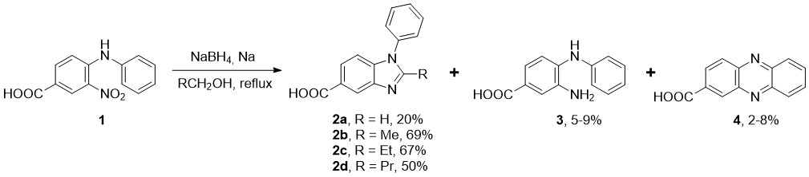

Схема 1. Синтез 2-алкил-1-фенилбензимидазолов из о-нитроанилина **1**

Для исследования механизма реакции было проварьировано количество боргидрида натрия. Было установлено, что использование 30 эквивалентов боргидрида натрия приводит к образованию только фенилендиамина **3**. В результате проведения реакции без боргидрида были выделены бензимидазолы, но с меньшими выходами. При этом выход продукта возрастал с увеличением длины цепи спирта. На основании полученных результатов было предложено, что алкоголят натрия последовательно восстанавливает нитро-группу до амино-группы, окисляясь при этом до соответствующего альдегида. Образовавшиеся фенилендиамин и альдегид далее реагируют с образованием бензимидазола.

**Литература**

1. Hernández-López H., Tejada-Rodríguez C.J., Leyva-Ramos S., A panoramic review of benzimidazole derivatives and their potential biological activity // Mini-Rev. Med. Chem. 2022. Vol. 22. P. 1268-1280.